Nombre: Angel Caiza

EJERCICIO:

DADA LA SIG BD.

CUENTAS=(NUM_CUE, TIPO_CUE, SALDO_CUE, ID_CLI, NOM_CLI, APE_CLI)

TRANSFERENCIAS=(NUM_TRA, VALOR_TRA, FEC_HOR_TRA, NUM_CUE_ORI, NUM_CUE_DES)

SEQ    ,    500   ,   SYSDATE  ,     1001   ,    1002

CREAR UN PROCEDURE TRANSFERIR(CTA_ORI , CTA_DES , VALOR)

1001  ,  1002  ,  500

EL PROCEDIMIENTO DEBE GARANTIZAR LAS PROPIEDADES [ACID](https://sistemaseducaciononline.uta.edu.ec/mod/url/view.php?id=121348).

- SELECT SALDO FROM C_ORIGEN

- UPDATE SALDO C_ORIGEN (RESTAR 500)

- UPDATE SALDO C_DESTINO (SUMAR 500)

- INSERT INTO TRANSACCIONES LA TRANSACCION REALIZADA

- COMMIT;

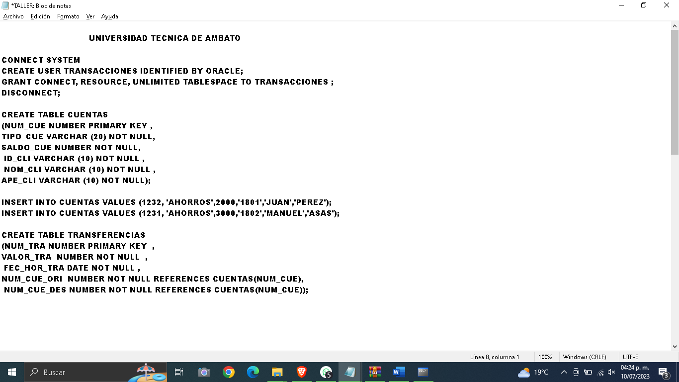



Creación de las tablas .

- SELECT SALDO FROM C_ORIGEN

A-ATOMIC

La propiedad ATOMIC se encuentra presente cuando al ejecutar el procedimiento y verificar el saldo, en caso de que el saldo sea suficiente ejecutará

el programa

caso contrario simplemente arrojará una excepción y no ejecutará nada.

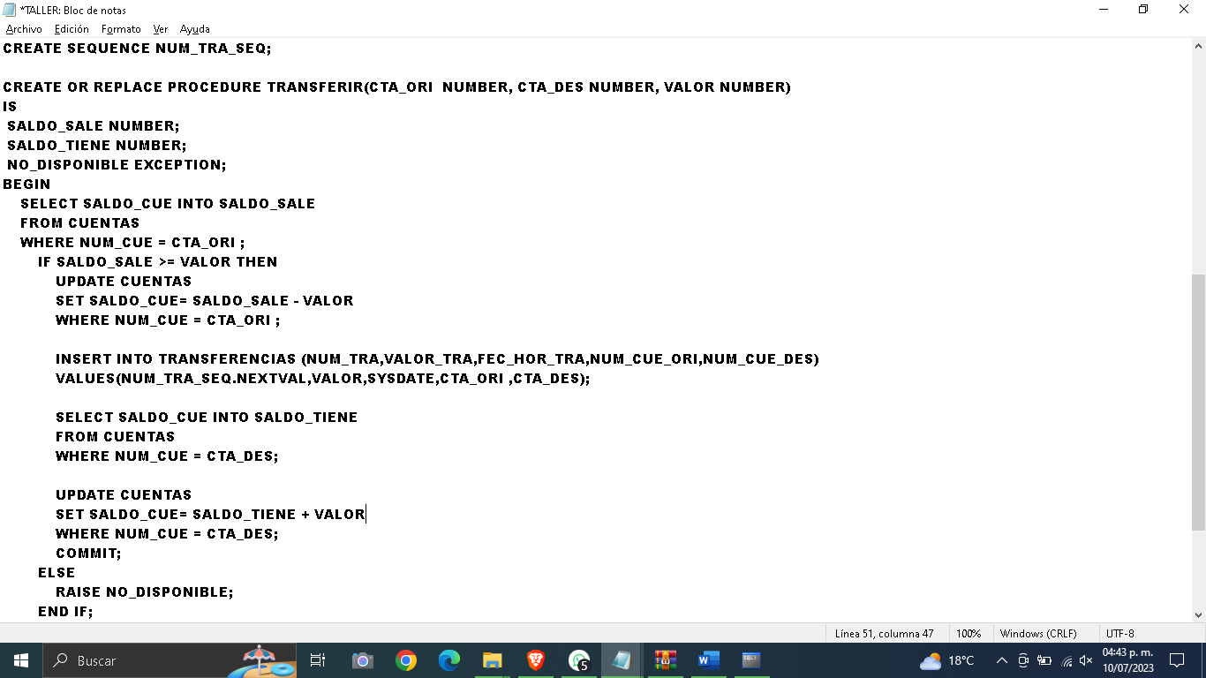



- UPDATE SALDO C_ORIGEN (RESTAR 500)



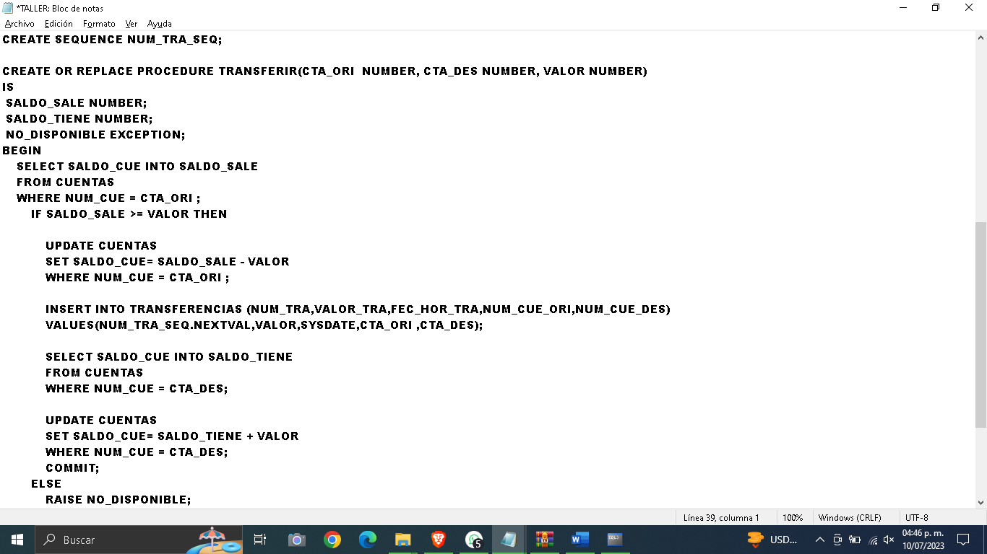



- UPDATE SALDO C_DESTINO (SUMAR 500)

C-CONSISTENT

La tabla Transferencias tiene dos referencias al los números de cuentas de la tabla Cuentas, por ende, cuando se ejecuta el bloque PLSQL, todas las sentencias

DML verifican que las claves principales enviadas como parámetros existan en la tabla Cuentas, caso contrario, si no existan las claves enviadas no hará nada.

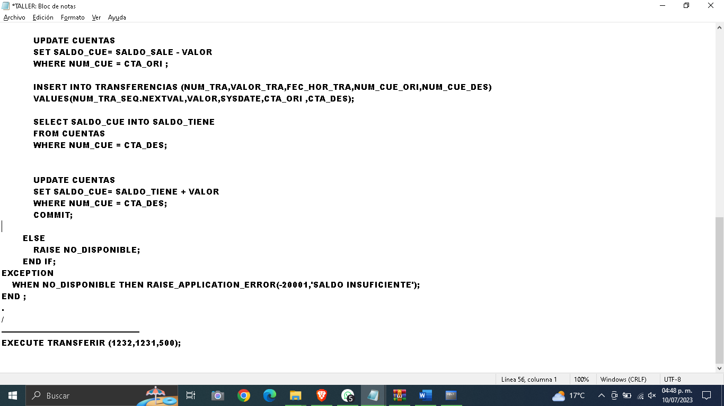



- INSERT INTO TRANSACCIONES LA TRANSACCION REALIZADA

I-ISOLATED

Una vez que se ejecute el bloque PLSQL, los cambios serán visibles inmediatamente, especialmente por la sentencia "COMMIT" que guarda los cambios ejecutados.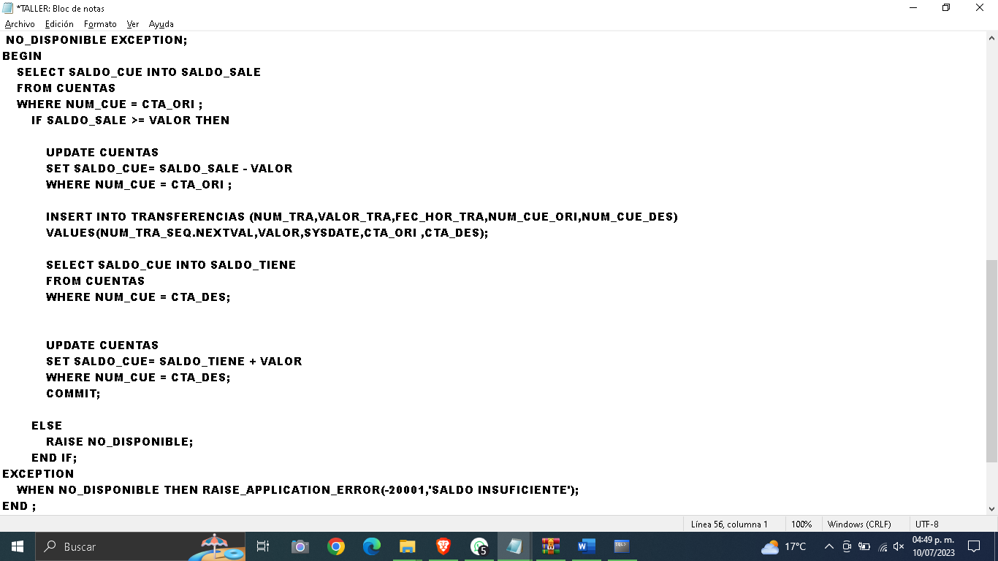



- COMMIT;

D-DURABILITY

El bloque PLSQL tiene agregado la sentencia "COMMIT" que permite que los cambios realizados se almacenen permanentemente en la base de datos.

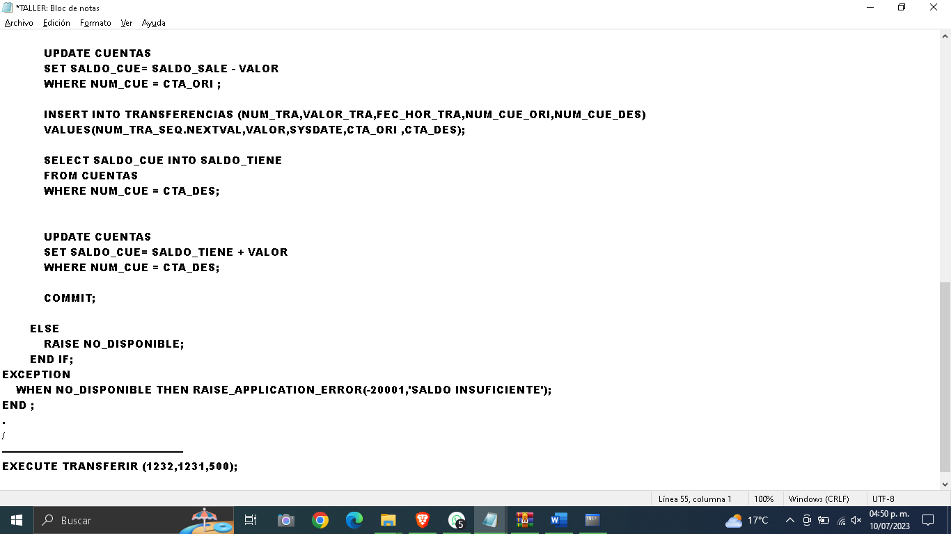



**RESULTADOS**

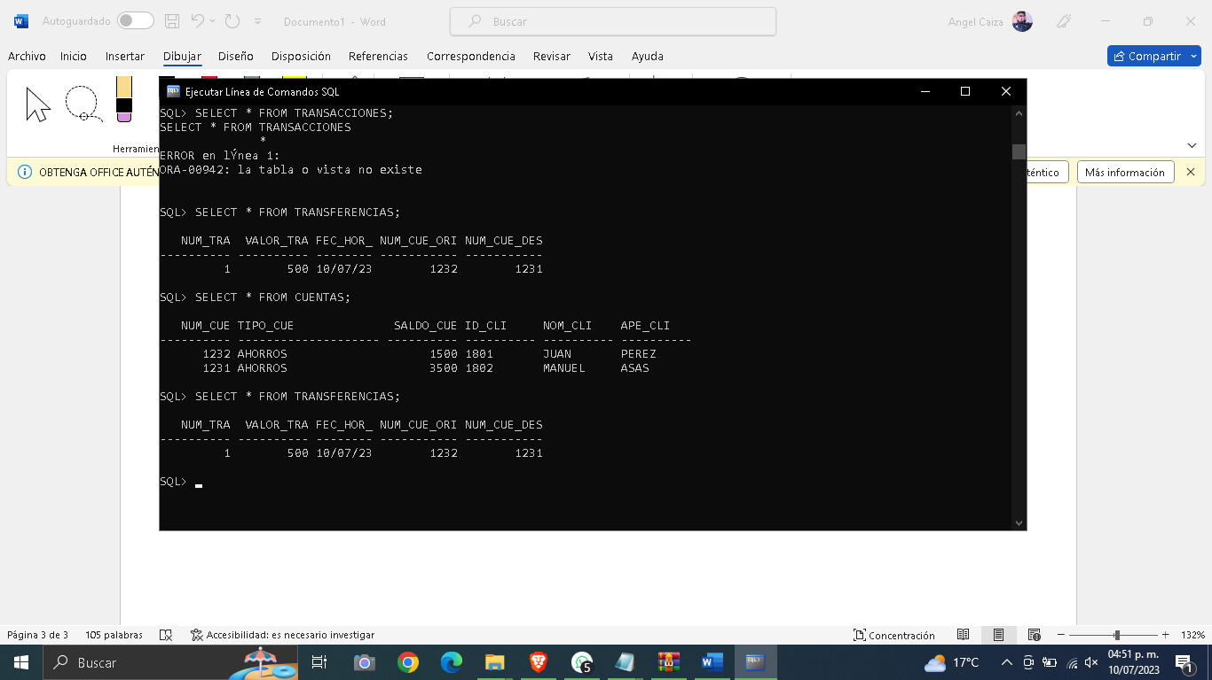

|  |
| --- |
| CREATE TABLE CUENTAS  (NUM_CUE NUMBER PRIMARY KEY ,  TIPO_CUE VARCHAR (20) NOT NULL,  SALDO_CUE NUMBER NOT NULL,  ID_CLI VARCHAR (10) NOT NULL ,  NOM_CLI VARCHAR (10) NOT NULL ,  APE_CLI VARCHAR (10) NOT NULL);  INSERT INTO CUENTAS VALUES (1232, 'AHORROS',2000,'1801','JUAN','PEREZ');  INSERT INTO CUENTAS VALUES (1231, 'AHORROS',3000,'1802','MANUEL','ASAS');  CREATE TABLE TRANSFERENCIAS  (NUM_TRA NUMBER PRIMARY KEY ,  VALOR_TRA NUMBER NOT NULL ,  FEC_HOR_TRA DATE NOT NULL ,  NUM_CUE_ORI NUMBER NOT NULL REFERENCES CUENTAS(NUM_CUE),  NUM_CUE_DES NUMBER NOT NULL REFERENCES CUENTAS(NUM_CUE));  --------------------------------------------------------------------------------------------------------------------------------------------------------------------------------------  CREATE SEQUENCE NUM_TRA_SEQ;  CREATE OR REPLACE PROCEDURE TRANSFERIR(CTA_ORI NUMBER, CTA_DES NUMBER, VALOR NUMBER)  IS  SALDO_SALE NUMBER;  SALDO_TIENE NUMBER;  NO_DISPONIBLE EXCEPTION;  BEGIN  SELECT SALDO_CUE INTO SALDO_SALE  FROM CUENTAS  WHERE NUM_CUE = CTA_ORI ;  IF SALDO_SALE >= VALOR THEN  UPDATE CUENTAS  SET SALDO_CUE= SALDO_SALE - VALOR  WHERE NUM_CUE = CTA_ORI ;  INSERT INTO TRANSFERENCIAS (NUM_TRA,VALOR_TRA,FEC_HOR_TRA,NUM_CUE_ORI,NUM_CUE_DES)  VALUES(NUM_TRA_SEQ.NEXTVAL,VALOR,SYSDATE,CTA_ORI ,CTA_DES);  SELECT SALDO_CUE INTO SALDO_TIENE  FROM CUENTAS  WHERE NUM_CUE = CTA_DES;  UPDATE CUENTAS  SET SALDO_CUE= SALDO_TIENE + VALOR  WHERE NUM_CUE = CTA_DES;  COMMIT;  ELSE  RAISE NO_DISPONIBLE;  END IF;  EXCEPTION  WHEN NO_DISPONIBLE THEN RAISE_APPLICATION_ERROR(-20001,'SALDO INSUFICIENTE');  END ;  .  /  ----------------------------------------------------  EXECUTE TRANSFERIR (1232,1231,500); |